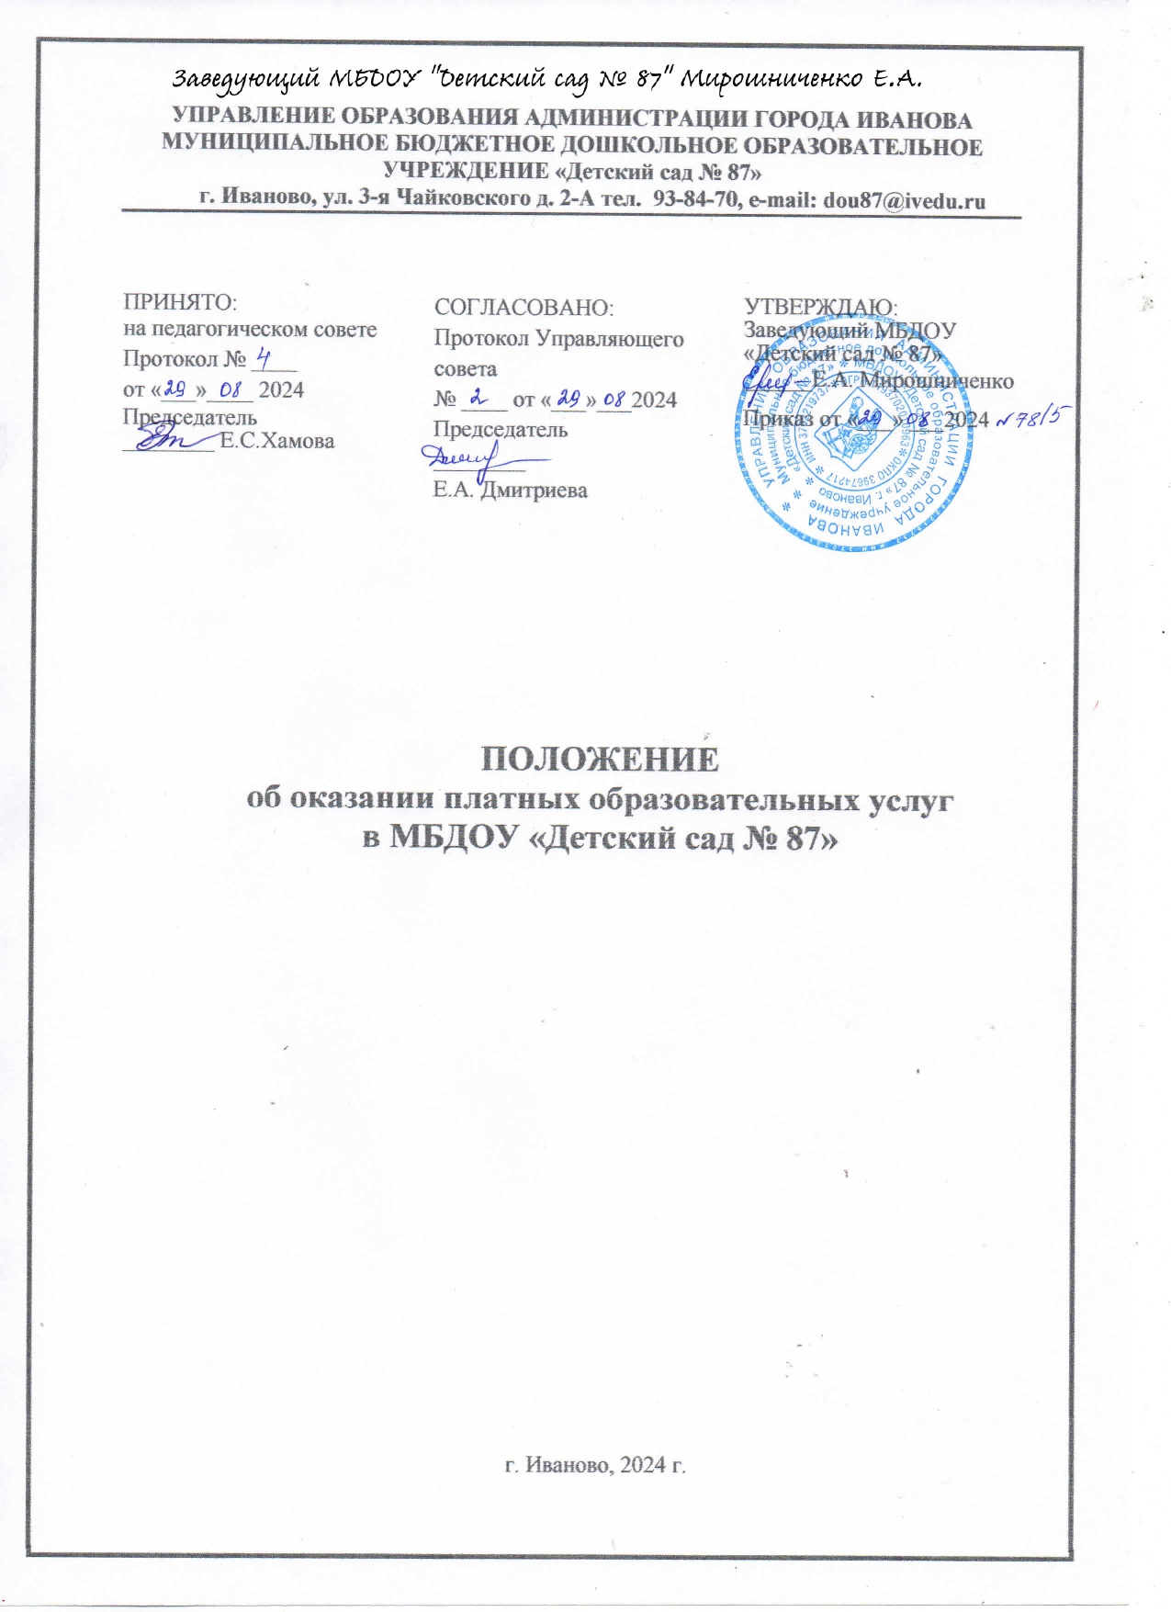

1. Общие положения

1.1. Положение об оказании платных образовательных услуг (далее – Положение) разработано в соответствии с Законом РФ от 07.02.1992 N° 2300-1 «0 защите прав потребителей», Федеральным законом от 29.12.2012 № 273-Ф3 «06 образовании в Российской Федерации» (далее - Закон), Федеральным законом от 08.05.2010 № 83-Ф3 «О внесении изменений в отдельные законодательные акты Российской Федерации в связи с совершенствованием правового положения государственных (муниципальных) учреждений», Постановлением Правительства Российской Федерации от 15.09.2020 № 1441 «Об утверждении Правил оказания платных образовательных услуг», в целях упорядочивания деятельности муниципальных образовательных организациях города Иванова (бюджетных и автономных) в части предоставления платных образовательных услуг.
1.2. Платные образовательные услуги предоставляются муниципальные бюджетным дошкольным образовательным учреждением «Детский сад № 87»
(далее по тексту - Исполнитель) с целью всестороннего удовлетворения образовательных потребностей населения (далее по тексту - Заказчик) и укрепления материально-технической базы образовательной организации.
1.3. В соответствии с пунктом 1 статьи 101 Федерального закона от 29.12.2012 № 273-Ф3 «Об образовании в Российской Федерации» МБДОУ вправе осуществлять образовательную деятельность за счет средств физических и (или) юридических лиц по договорам об оказании платных образовательных услуг.
1.4. Платные образовательные услуги не могут быть оказаны вместо основной образовательной деятельности в рамках Образовательной программы и Адаптированных образовательных программ дошкольного образования муниципального бюджетного дошкольного образовательного учреждения «Детский сад № 87», федеральных государственных образовательных стандартов, а также (в случаях, предусмотренных законодательством Российской Федерации в области образования) в рамках образовательных стандартов и требований), финансируемой за счет средств бюджета.
1.5. МБДОУ самостоятельно определяет возможность и объем оказания платных образовательных услуг, исходя из наличия материальных и трудовых ресурсов, опроса на платные услуги, формирует и утверждает перечень платных услуг, утверждает размер платы за их оказание.
1.6. Отказ Заказчика (родителей (законных представителей) от предлагаемых ему Исполнителем платных образовательных услуг, не предусмотренных ранее заключенном сторонами договором, не может быть причиной изменения объема и условий уже предоставленных ему исполнителем образовательных услуг по ранее заключенному договору.
1.7. Требования к оказанию платных образовательных услуг, в том числе к содержанию образовательных программ, определяются по соглашению сторон и могут быть выше, чем это предусмотрено федеральными государственными образовательными стандартами.
1.8. Исполнитель обязан обеспечить Заказчику и обучающемуся оказание платных образовательных услуг в полном объеме в соответствии с образовательными программами и условиями договора об оказании платных образовательных услуг.
1.9. К платным образовательным услугам не относится снижение установленной наполняемости групп, деление их на подгруппы при реализации образовательных программ. Привлечение на эти цели средств заказчика не допускается. Не могут также считаться платными услуги: дополнительные занятия с обучающимися; психологическое сопровождение образовательной деятельности, коррекционная работа.
1.10. Программы платного дополнительного образования в МБДОУ реализуются через работу кружков, студий, секций и других форм по обучению, направленных на всестороннее развитие гармоничной личности.

2. Условия предоставления платных образовательных услуг

2.1. В оказании платных образовательных услуг участвует Заказчик (родитель (законный представитель несовершеннолетнего обучающегося), обучающийся и МБДОУ (Исполнитель).
2.2. До момента начала оказания платных образовательных услуг в МБДОУ издаются следующие документы, регулирующие оказание данных услуг:
﻿﻿- приказ об оказании платных образовательных услуг;
﻿﻿- порядок предоставления платных образовательных услуг;
﻿﻿- калькуляция на каждую услугу;
﻿﻿- учебный план;
﻿﻿- штатное расписание.
Документы, регулирующие оказание платных образовательных услуг направляются в управление образования Администрации города Иванова для согласования.
2.3. Режим занятий (работы) по перечню платных образовательных услуг устанавливается МБДОУ самостоятельно.
2.4. Количество часов, предлагаемых в качестве платной образовательной услуги, соответствует возрастным и индивидуальным особенностям обучающихся.
2.5. МБДОУ создает условия для предоставления платных образовательных услуг с учетом требований действующих санитарно-эпидемиологических правил и нормативов для образовательных учреждений.
2.6. Платные образовательные услуги могут осуществляться работниками МБДОУ и/или привлеченными специалистами.
2.7. Работа по оказанию платных образовательных услуг осуществляется за пределами основного рабочего времени работников МБДОУ.
2.8. Педагогический работник МБДОУ, осуществляющей образовательную деятельность, в том числе в качестве индивидуального предпринимателя, не вправе оказывать платные образовательные услуги обучающимся в данной организации, если это приводит к конфликту интересов педагогического работника.
2.9. Руководство деятельностью МБДОУ по оказанию платных образовательных услуг населению осуществляет заведующий, который в установленном порядке осуществляет административное руководство, контролирует и несет ответственность за финансово-хозяйственную деятельность, соблюдение финансовой и трудовой дисциплины, сохранность собственности, материальных и других ценностей.
2.10. Платные образовательные услуги, оказываемые МБДОУ, оформляются договором на оказание платных образовательных услуг с Заказчиками.
2.11. МБДОУ заключает договор на оказание платных образовательных услуг при наличии возможности оказать запрашиваемую образовательную услугу и не вправе оказывать предпочтение одному Заказчику перед другим Заказчиком в отношении заключения договора.
2.12. МБДОУ обязано до заключения договора на оказание платных образовательных услуг и в период его действия представлять Заказчику достоверную информацию об образовательном учреждении и оказываемых платных образовательных услугах, обеспечивающую возможность их правильного выбора, в том числе путем размещения на информационном стенде в удобном для обозрения месте и на сайте образовательного учреждения в сети Интернет:
- наименование и место нахождения (юридический адрес) МБДОУ;
- сведения о наличии лицензии на право ведения образовательной деятельности;
- вид, уровень и направленность реализуемых дополнительных образовательных программ, формы и сроки их освоения;
- перечень оказываемых платных образовательных услуг, порядок предоставления, их стоимость и объем;
- порядок приема и требования к обучающимся, поступающим в кружки, секции дополнительного образования;
- образец договора об оказании платных образовательных услуг и другие сведения, относящиеся к соответствующей услуге.
2.13. При заключении договора на оказание платных образовательных услуг Заказчики должны быть ознакомлены с Уставом МБДОУ, контактными данными учредителя (по требованию), настоящим Положением и другими нормативными актами, и финансовыми документами, определяющими порядок и условия оказания платных образовательных услуг в МБДОУ.
2.14. Договор заключается в письменной форме в 2-х экземплярах, один из которых находится у МБДОУ, другой - у Заказчика.
2.15. Заказчики обязаны оплачивать оказываемые дополнительные платные образовательные услуги в порядке и в сроки, указанные в договоре на оказание платных образовательных услуг, и получать документ, подтверждающий оплату платных образовательных услуг.

3. Ответственность исполнителя и заказчика

3.1. За неисполнение либо ненадлежащее исполнение обязательств по договору Исполнитель и Заказчик несут ответственность, предусмотренную договором и законодательством Российской Федерации.
3.2. При обнаружении недостатков оказанных платных образовательных услуг, в том числе оказания их не в полном объеме, предусмотренном образовательными программами, учебными планами, заказчик вправе по своему выбору потребовать:
a) безвозмездного оказания платных образовательных услуг, в том числе оказания образовательных услуг в полном объеме в соответствии с образовательными программами, учебными планами и договором;
б) соразмерного уменьшения стоимости оказанных платных образовательных услуг;
в) возмещения понесенных им расходов по устранению недостатков оказанных платных образовательных услуг своими силами или третьими лицами.
3.3. Заказчик вправе отказаться от исполнения договора и потребовать полного возмещения убытков, если в установленный договором срок недостатки оказанных платных образовательных услуг не устранены Исполнителем. Заказчик также вправе расторгнуть договор, если им обнаружены существенные недостатки оказанных платных образовательных услуг или иные существенные отступления от условий договора.
3.4. Если Исполнитель своевременно не приступил к оказанию платных образовательных услуг или если во время оказания платных образовательных услуг стало очевидным, что оно не будет осуществлено в срок, а также в случае просрочки оказания платных образовательных услуг, заказчик вправе по своему выбору:
а) назначить МБДОУ новый срок, в течение которого образовательное учреждение должно приступить к оказанию платных образовательных услуг и (или) закончить оказание образовательных услуг;
б) поручить оказать платные образовательные услуги третьим лицам за разумную цену и потребовать от МБДОУ возмещения понесенных расходов;
в) потребовать уменьшения стоимости платных образовательных услуг;
г) расторгнуть договор.
3.5. Заказчик вправе потребовать полного возмещения убытков, причиненных ему в связи с нарушением сроков начала и (или) окончания оказания платных образовательных услуг, также в связи с недостатками оказанных платных образовательных услуг.
3.6. По инициативе Исполнителя договор может быть расторгнут в одностороннем порядке в следующих случаях:
- ﻿﻿просрочка оплаты стоимости платных образовательных услуг;
﻿﻿- невозможность надлежащего исполнения обязательств по оказанию платных образовательных услуг вследствие действий (бездействия) обучающегося.

4. Финансовая деятельность

4.1. На оказание каждой платной образовательной услуги составляется калькуляция в расчете на одного получателя этой услуги. Калькуляция рассчитывается на группу получателей одного вида услуги, а затем определяется цена отдельной услуги на каждого получателя. МБДОУ по обращению Заказчика обязано ознакомить Заказчика получаемой платной образовательной услуги с калькуляцией. Калькуляция является приложением к расшифровке плана финансово-хозяйственной деятельности на оказание платных образовательных услуг, которая согласовывается начальником управления образования Администрации города Иванова.
4.2. МБДОУ вправе снизить стоимость платных образовательных услуг по договору об оказании платных образовательных услуг с учетом покрытия недостающей стоимости платных образовательных услуг за счет собственных средств МБДОУ, в том числе средств, полученных от приносящей доход деятельности, добровольных пожертвований. Основания и порядок снижения стоимости платных образовательных услуг устанавливаются локальным нормативным актом и доводятся до сведения Заказчиков.
4.3. Средства от оказания платных образовательных услуг зачисляются на лицевой счет МБДОУ, открытый в Финансово-казначейском управлении Администрации города Иванова.
4.4. «Средства, полученные образовательными учреждениями от оказания платных образовательных услуг, расходуются в соответствии с планом финансово-хозяйственной деятельности образовательного учреждения, в том числе на заработную плату и начисления на оплату труда, в размере не более 75% от общего объема планируемых доходов. При этом объем средств на заработную плату административно-технического персонала не должен превышать 25% от средств на выплату заработной платы и начислений на оплату труда.
Расходы на развитие (укрепление) материально-технической базы и обеспечение деятельности учреждения (увеличения стоимости основных средств, увеличение стоимости материальных запасов, услуги связи, транспортные услуги, работы и услуги по содержанию имущества, прочие работы и услуги, прочие расходы, в том числе оплата пени и штрафов, оплата налогов, в качестве объекта налогообложения, по которым признается имущество учреждения, с учетом коэффициента платной деятельности, рассчитанным в соответствии с постановлением Администрации г.Иваново от 21.12.2015 № 2606 «Об утверждении порядка формирования муниципального задания на оказание муниципальных услуг (выполнение работ) в отношении муниципальных учреждений города Иванова и финансового обеспечения выполнения муниципального задания») должны составлять не менее 20% от общего объема поступлений доходов от оказания платных услуг.
Оплата коммунальных услуг должна составлять не менее 5 % от общего объема поступлений доходов от оказания платных услуг.
В случае увеличения доходов от оказания платных образовательных услуг, дополнительные средства расходуются пропорционально направлениям расходов, указанных в данном пункте».
4.5. Доход МБДОУ от предоставления платных образовательных услуг используется образовательным учреждением в соответствии суставными целями.
4.6. Ответственность за качество предоставления платных образовательных услуг несет заведующий в установленном порядке.
4.7. Контроль за деятельностью образовательных учреждений по оказанию платных образовательных услуг Заказчикам осуществляют управление образования Администрации города Иванова, Управляющий совет в соответствии с уставом учреждения.

